**Быковский Игнатий (Bykowski Jgnati)**

26 декабря 1807 г – крещение сына Иосифа (НИАБ 937-4-32, лист 17, №25/1807-р).

**НИАБ 937-4-32:** Лист 17. **Метрическая запись №25/1807-р.**

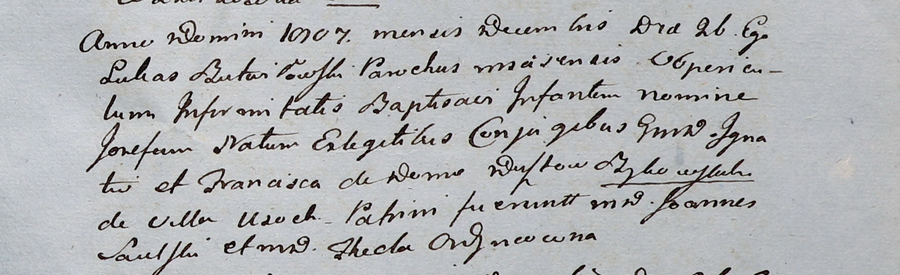

Дедиловичский костел Наисвятейшего Сердца Иисуса. 26 декабря 1807 года. Метрическая запись о крещении.

Bykowski Josef – сын шляхтичей с деревни Усохи.

Bykowski Jgnati – отец.

Bykowska Francisca z ..ustow– мать.

Saulski Joann – крестный отец, шляхтич.

Odyncowna Thecla – крестная мать, шляхтянка.

Butwiłowski Łukas – ксёндз, администратор Мстижский.